Séquence 4

Première étape :

Les objectifs de cette étape :
- Ouvrir un nouveau document
- Enregistrer une copie de ce document dans un dossier choisi par le professeur.
- Utiliser le menu « Format » « Bordure et trame » afin d’encadrer un paragraphe et y mettre une trame de fond.

La tâche à réaliser :
- Tu ouvres le document « Les œufs » et tu enregistres une copie sous ton nom dans le dossier indiqué par ton professeur.
- Tu modifies l’alignement du paragraphe concerné par les modifications.
- Tu places une bordure autour du paragraphe, une trame de fond au texte afin qu’il ressemble à celui ci-dessous.
- Tu enregistres les modifications apportées.

Le texte « modèle » :
La fête de Pâques est célébrée partout dans le monde avec des coutumes variables d'un pays à l'autre comme le montrent ces quelques exemples.

Deuxième étape :

Les objectifs de cette étape :
- Appliquer une couleur de remplissage à un paragraphe.
- Surligner des mots dans un texte par la barre d’outils.
- Reproduire une mise en forme par le pinceau.

La tâche à réaliser :
- Tu appliques une couleur de fond aux paragraphes concernés.
- Tu surlignes le mot « Egyptiens » en utilisant l’icône de la barre d’outils.
- Tu reproduis la mise en forme de ce mot en utilisant le pinceau de la barre d’outils sur les mots « Perse, Ukraine, Paris ».
- Tu enregistres les modifications apportées au document.

Le tableau « modèle » :
La tradition d’offrir des oeufs décorés, teints ou travaillés est bien antérieure au christianisme. L’oeuf est sans doute le plus vieux et le plus universel symbôle de vie et de renaissance notamment et de multiples rituels lui ont été associés depuis la nuit des temps.
Ainsi, les égyptiens et les perses avaient pour habitude de teindre des oeufs aux couleurs du printemps et de les offrir à leurs proches pour symboliser le renouveau de la vie.
En Ukraine, l’acte de décorer les oeufs (appelés alors pysanky) était rituellement associé à la venue du printemps dès la préhistoire.
Le jour de Pâques, au XIIIème siècle, à Paris, les clercs des églises, les étudiants de l’Université ainsi que les jeunes gens des différents quartiers s’assemblaient sur les places publiques et formaient un long cortège en tête duquel on retrouvait bannières, tambours et trompettes. Ils se rendaient en choeur sur le parvis de l’église cathédrale, où ils chantaient une partie de l’office appelée "Laudes" puis ils s’éparpillaient dans les rues où ils faisaient la quête des oeufs de Pâques.
Dans l’antiquité gauloise, les druides attribuaient des qualités merveilleuses à l’oeuf de serpent (pierre en forme d’oeuf), qu’ils croyaient formée de bave que jetaient les serpents lorsqu’ils étaient entrelacés. La tradition voulait que l’on s’envoit des oeufs teints en rouge ou en bleu et bariolés de diverses couleurs entre parents, amis et voisins. Enfants et domestiques recevaient également des présents.

Troisième étape :

Les objectifs de cette étape :
- Utiliser les bordures et trames pour mettre un titre en évidence.

La tâche à réaliser :
- Tu utilises toujours le document « Les œufs » sur lequel tu as travaillé précédemment.
- Dans ce document, tu sélectionnes le titre « Les œufs, tout un symbole ! » et tu le modifies afin qu’il ressemble au modèle ci-dessous.
- Tu utilises le pinceau afin de reproduire la mise en forme sur le titre suivant : « Pâques chez nos voisins ».

Le texte « modèle » :
Les œufs, tout un symbole !

Quatrième étape :

Les objectifs de cette étape :
- Appliquer une bordure personnalisée.
- Appliquer une bordure de page.

La tâche à réaliser :
- Tu utilises toujours le document « Les œufs » sur lequel tu as travaillé précédemment.
- Dans ce document, tu sélectionnes la deuxième partie du texte, tu y appliques une bordure personnalisée.
- Tu appliques une bordure de page de ton choix.

Le texte « modèle » :
Ton document doit maintenant ressembler au texte de la page suivante :

Cinquième étape : tu synthétises les apprentissages de la séquence.
Pour appliquer une bordure de page, une bordure, une trame de fond ou un remplissage à un mot, une phrase, un paragraphe ou plusieurs, il faut :
- sélectionner la partie concernée
- ouvrir le menu « Format » « Bordure et trame »
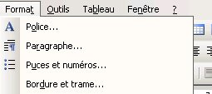
- choisir l’onglet adéquat
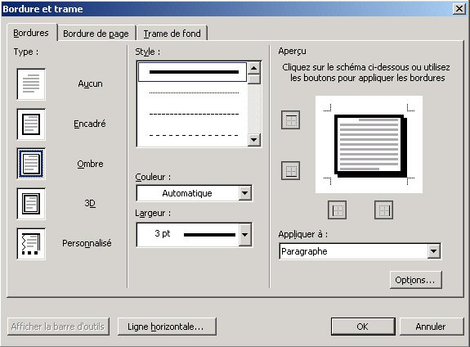
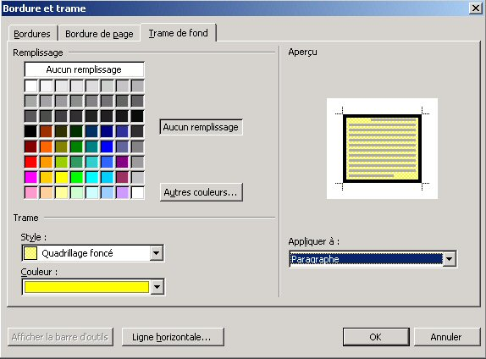
Permet d’appliquer une bordure à du texte …il faut choisir le type de bordure, son style, sa couleur et sa largeur.
Il est également possible de n’appliquer la bordure qu’à certains côtés du texte.
Permet d’appliquer un remplissage, ou arrière plan coloré au texte mais également une trame de fond plus ou moins foncée suivant le style sélectionné.
Attention trame et remplissage ne s’accordent pas toujours et rendent parfois le texte illisible !

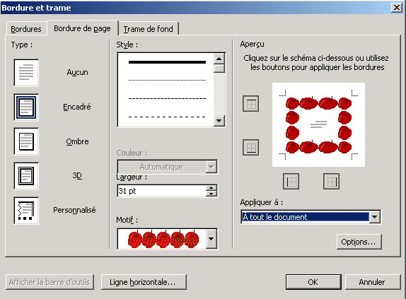
Permet d’appliquer une bordure à la page entière. Il est possible de choisir un motif ainsi que la taille de ce motif.
Attention, certains motifs ne s’impriment pas correctement (souvent la partie inférieure), cela dépend de la configuration de votre imprimante.

- vérifier appliquer à
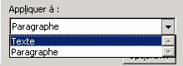
- Faire OK

